（様式第１号）

令和　　年　　月　　日

山梨県知事　殿

所属

氏名　　　　　　　　　　　　　印

山梨県若手研究者奨励事業費補助金交付申請書

このことについて、山梨県若手研究者奨励事業費補助金交付要綱第６条の規定により、次のとおり関係書類を添えて補助金の交付を申請します。

１　補助対象分野

□　自然科学分野　　　□　人文・社会科学分野

２　交付申請額　　　金　　　　　　　　　円

３　研究テーマ

４　研究期間　　　　令和　　年　　月　　日　～　令和　　年　　月　　日

５　添付書類

（１）経費内訳書　（様式第１号の２）

（２）募集要項に定める応募申請書（別紙様式１－Ａ～Ｇ）の写

（３）募集要項に定める所属機関の長の推薦書（別紙様式３）の写

（様式第１号の２）

経　費　内　訳　書

|  |  |  |
| --- | --- | --- |
| 費目 | | 支払予定額 |
| 補助対象経費 | 備品費 | 円 |
| 消耗品費 | 円 |
| 旅費 | 円 |
| 人件費・謝金 | 円 |
| その他（　　　　　　　　　） | 円 |
| 合　　　　計 | 円 |
| 補助対象外経費 |  | 円 |
|  | 円 |
|  | 円 |
| 合　　　　計 | 円 |
| 総　　合　　計　（Ａ） | | 円 |

|  |  |  |  |  |  |
| --- | --- | --- | --- | --- | --- |
| 収　入 | | | | | 支　出（Ｃ） |
| 補助金 | 他の補助金等 | 所属機関研究費 | 自己負担額 | 計（Ｂ） |
| 円 | 円 | 円 | 円 | 円 | 円 |

※Ａ＝Ｂ＝Ｃとなること。

※当該研究に対して、他の民間団体等が行う補助金等の交付を受けている場合は、その内容や金額が確認できる書類（写で可）を添付すること。

（様式第２号）

私科第　　　　　　　号

令和　　年　　月　　日

（申請者）殿

山梨県知事　　印

山梨県若手研究者奨励事業費補助金交付決定通知書

令和　年　月　日付けで申請のあった山梨県若手研究者奨励事業費補助金については、山梨県補助金等交付規則（昭和３８年山梨県規則第２５号。以下「規則」という。）第５条第１項の規定により、次のとおり交付することに決定したので、規則第７条の規定により通知する。

１　補助金の交付の対象となる事業は、令和　年　月　日付けで申請のあった山梨県若手研究者奨励事業とし、その内容は募集要項に定める応募申請書記載のとおりとする。

２　補助事業に要する経費及び補助金の交付決定額は、次のとおりとする。

補助事業に要する経費　　金　　　　　　　　　　　　　　　円

補助金の交付決定額　　　金　　　　　　　　　　　　　　　円

３　補助事業に要する経費の配分は、交付申請書記載のとおりとする。

４　補助事業の期間は、令和　年　月　日から令和　年　月　日までとする。

５　補助金の交付の条件は次のとおりとする。

（１）補助事業に要する経費の配分又は補助事業の内容の変更をする場合は、あらかじめ知事の承認を受けなければならない。ただし、次に掲げる軽微な変更についてはこの限りではない。

ア　補助対象経費の各費目相互間におけるいずれか低い額の２０％以内の経費の配分の変更

イ　補助事業の目的の達成に支障がなく補助金の増額を伴わない事業計画の細部の変更

（２）補助事業を中止し、又は廃止する場合は、あらかじめ知事の承認を受けなければならない。

（３）補助事業が予定の期間内に完了する見込みのない場合又は補助事業の遂行が困難となった場合は、速やかに知事に報告してその指示を受けなければならない。

（４）補助事業により取得し、又は効用の増加した機械及び器具（以下「取得財産等」という。）については、減価償却資産の耐用年数等に関する省令（昭和４０年大蔵省令第１５号）に定められている耐用年数に相当する期間（以下「財産処分制限期間」という。）を経過するまでは、知事の承認を受けないで、取得財産等を補助金の交付の目的に反して使用し、譲渡し、交換し、貸し付け、又は担保に供してはならない。

６　補助金の交付の条件等に違反した場合の措置

（１）次のいずれかに該当するときは、補助金の交付決定の全部又は一部を取り消す場合がある。

　　ア　補助金の他の用途への使用をしたとき

イ　補助金の交付決定の内容又はこれに付した条件に違反したとき

ウ　補助事業に関し法令等又はこれに基づく知事の処分に違反したとき

エ　暴力団又は暴力団員と密接な関係を有していたとき

オ　募集要項の「１１　補助金交付の取消及び返還」に定める事項に該当したとき

（２）補助金の交付決定を取り消した場合、補助事業等の当該取り消しに係る部分に関し、既に補助金等が交付されているときは、期限を定めてその返還を命ずる。

（３）交付決定の取り消しに関し、補助金の返還を命ぜられたときは、その命令に係る補助金の受領の日から納付の日までの日数に応じ、当該補助金の額につき年１０．９５％の割合で計算した加算金を県に納付しなければならない。

（４）補助金の返還を命ぜられ、これを納期日までに納付しなかったときは、納期日の翌日から納付の日までの日数に応じ、その未納付額につき年１０．９５％の割合で計算した延滞金を県に納付しなければならない。

７　補助事業が、補助金の交付決定の内容又はこれに付した条件に従って遂行されているか確認するため、補助事業の遂行状況について報告させることがある。

８　補助事業が完了した日（廃止の承認を受けた場合はその承認の日）から起算して１か月を経過した日又は翌年度の４月１０日のいずれか早い期日までに、実績報告書を知事に提出しなければならない。

９　補助事業に係る帳簿及び証拠書類は、補助事業終了年度の翌年度から起算して５年間、整備保管しておかなければならない。ただし、取得財産等の財産処分制限期間が５年を超えるものについては、当該期間が経過するまで関係書類を保管しなければならない。

（様式第３号）

令和　　年　　月　　日

山梨県知事　殿

所属

氏名　　　　　　　　　　　　　印

山梨県若手研究者奨励事業費補助金事業変更承認申請書

令和　年　月　日付け私科第　　号で交付決定のあったこのことについて、次の理由により事業計画を変更したいので、山梨県若手研究者奨励事業費補助金交付要綱第８条の規定により、次のとおり申請します。

１　変更の理由

２　変更の内容

３　添付書類

　　　（１）経費内訳書（様式第３号の２）

（様式第３号の２）

（１）内訳及び経費

|  |  |  |  |
| --- | --- | --- | --- |
| 費目 | | 支払予定額 | 補助対象経費の内訳・積算根拠等 |
| 補助対象経費 | 備品費 | 円  （　　　　円） |  |
| 消耗品費 | 円  （　　　　円） |
| 旅費 | 円  （　　　　円） |
| 人件費・謝金 | 円  （　　　　円） |
| その他  （　　　　　） | 円  （　　　　円） |
| 計 | 円  （　　　　円） |
| 補助対象外経費 |  | 円 |
|  | 円 |
|  | 円 |
|  | 円 |
|  | 円 |
| 計 | 円 |
| 合　　計（Ａ） | | 円 |

（２）収支予算見込

|  |  |  |  |  |  |
| --- | --- | --- | --- | --- | --- |
| 収　入 | | | | | 支　出（Ｃ） |
| 補助金 | 他の補助金等 | 所属機関研究費 | 自己負担額 | 計（Ｂ） |
| 円 | 円 | 円 | 円 | 円 | 円 |

※Ａ＝Ｂ＝Ｃになること。

（様式第４号）

令和　　年　　月　　日

山梨県知事　殿

所属

氏名　　　　　　　　　　　　　印

山梨県若手研究者奨励事業費補助金事業中止（廃止）承認申請書

令和　年　月　日付け私科第　　号で交付決定のあったこのことについて、次の理由により事業計画を中止（廃止）したいので、山梨県若手研究者奨励事業費補助金交付要綱第８条の規定により、次のとおり申請します。

１　中止（廃止）の理由

２　中止（廃止）の内容

（様式第５号）

令和　　年　　月　　日

山梨県知事　殿

所属

氏名　　　　　　　　　　　　　印

山梨県若手研究者奨励事業費補助金精算（概算）払請求書

令和　年　月　日付け私科第　　号で交付決定のあったこのことについて、山梨県若手研究者奨励事業費補助金交付要綱第９条第２項の規定により、次のとおり精算（概算）払いの請求をします。

１　精算（概算）払請求額　　　　金　　　　　　　　　　　　　　　円

２　内訳

|  |  |  |  |  |
| --- | --- | --- | --- | --- |
| 補助金交付決定額  ① | 既概算交付額  ② | 差　引　額  ①－②＝③ | 今回精算（概算）払請求額④ | 備　　考 |
| 円 | 円 | 円 | 円 |  |

３　概算払い請求の理由

４　振込口座

|  |  |  |
| --- | --- | --- |
| 振込先銀行名 | 本店・支店 | 預金種別 |
| 銀行・信用金庫  　　　　　　　　　　　 信用組合・他 | 店 | 普通　・　当座 |
| 口座名義 | フリガナ | 口座番号 |
|  |  |  |

（様式第６号）

令和　　年　　月　　日

山梨県知事　殿

所属

氏名　　　　　　　　　　　　　印

山梨県若手研究者奨励事業費補助金実績報告書

令和　年　月　日付け私科第　　号で交付決定のあったこのことについて、山梨県若手研究者奨励事業費補助金交付要綱第１０条の規定により、次のとおり実績報告します。

１　補助対象分野

□　自然科学分野　　　□　人文・社会科学分野

２　実績報告額　　　金　　　　　　　　　円

３　交付決定額　　　金　　　　　　　　　円

４　研究テーマ

５　研究期間　　　　令和　　年　　月　　日　～　令和　　年　　月　　日

６　添付書類

（１）経費内訳書（様式第６号の２）

（２）領収書等証拠書類一覧表（様式第６号の３）

（３）補助対象経費の支払いを証明する書類（領収書等）

（４）募集要項に定める研究成果概要書（別紙様式４）の写

（様式第６号の２）

経　費　内　訳　書

|  |  |  |  |
| --- | --- | --- | --- |
| 費目 | | | 支払済額 |
| 補助対象経費 | 備品費 | | 円 |
| 消耗品費 | | 円 |
| 旅費 | | 円 |
| 人件費・謝金 | | 円 |
| その他 |  | 円 |
|  | 円 |
|  | 円 |
|  | 円 |
| 合　　　　計 | | 円 |
| 補助対象外経費 |  | | 円 |
|  | | 円 |
|  | | 円 |
| 合　　　　計 | | 円 |
| 総　　合　　計　（Ａ） | | | 円 |

|  |  |  |  |  |  |
| --- | --- | --- | --- | --- | --- |
| 収　入 | | | | | 支　出（Ｃ） |
| 補助金 | 他の補助金等 | 所属機関研究費 | 自己負担額 | 計（Ｂ） |
| 円 | 円 | 円 | 円 | 円 | 円 |

※Ａ＝Ｂ＝Ｃとなること。

※当該研究に対して、他の民間団体等が行う補助金等の交付を受けている場合は、その内容や金額が確認できる書類（写で可）を添付すること。

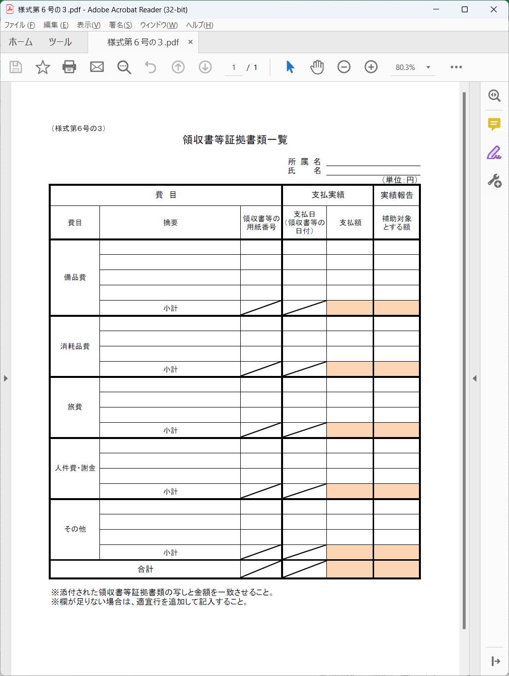（様式第６号の３）

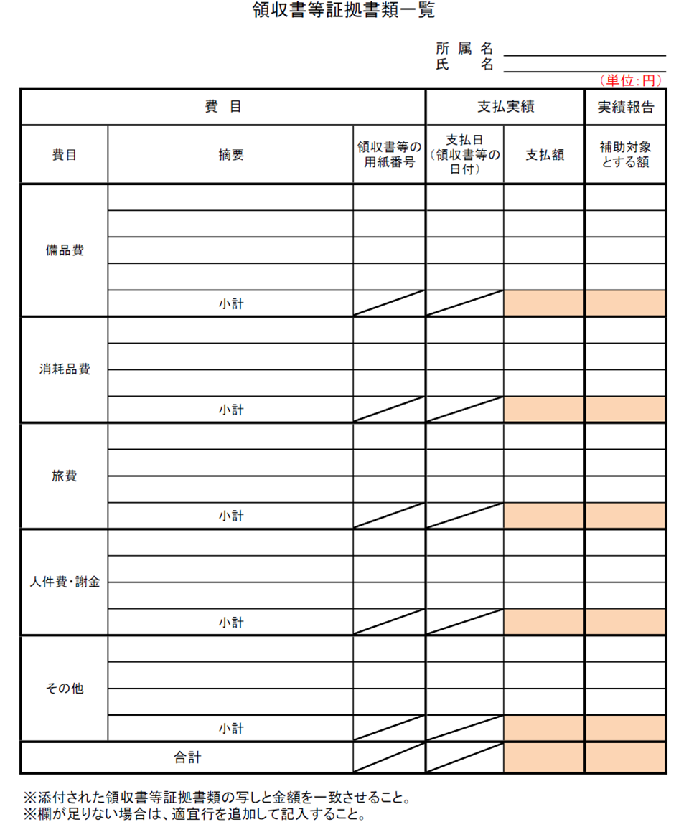

（様式第７号）

私科第　　　　　　　号

令和　　年　　月　　日

　（申請者）　殿

山梨県知事　　印

山梨県若手研究者奨励事業費補助金確定通知書

　令和　年　月　日付け私科第　　号で交付決定のあったこのことについて、山梨県若手研究者奨励事業費補助金交付要綱第１１条第１項の規定により、次のとおり額を確定したので、通知します。

１　確　定　額（①）　　　金　　　　　　　　　円

２　交付決定額　　　　　　金　　　　　　　　　円

３　交付済額（②）　　　金　　　　　　　　　円

４　差引返還額（②－①）　金　　　　　　　　　円

※返還額が発生した補助対象者は、令和　年　月　日までに、超過支給となった補助金を返還してください。

（様式第８号）

令和　　年　　月　　日

山梨県知事　殿

所属

氏名　　　　　　　　　　　　　印

財産処分承認申請書

山梨県若手研究者奨励事業費補助金に係る補助事業により取得した財産を、次のとおり処分したいので、山梨県若手研究者奨励事業費補助金交付要綱第１２条第２項に基づき、申請します。

１　処分しようとする財産の明細

２　処分の内容

３　処分しようとする理由

４　その他必要な書類